Indicador: Tasa de abandono total
Clave: EaR04
Definición | Número estimado de alumnos que abandonan la escuela entre ciclos escolares consecutivos antes de concluir el nivel o tipo educativo de referencia por cada cien alumnos matriculados al inicio del ciclo escolar.
Fórmula
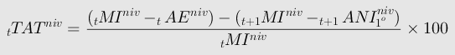
Elementos del cálculo
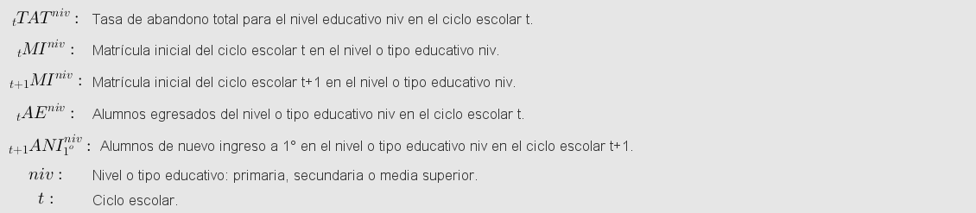
Fuente de la fórmula
Banco de Indicadores Educativos del INEE
http://www.inee.edu.mx/bie/mapa_indica/2017/PanoramaEducativoDeMexico/AT/AT02/2017_AT02__d.pdf
Unidad de Medida | Porcentaje
Años solicitados
2010-2011; 2011-2012; 2012-2013; 2013-2014; 2014-2015; 2015-2016; 2016-2017
Desgloses solicitados
Total nacional
Por entidad federativa
Por sexo
Por tipo de servicio en educación básica
Por modelo educativo en media superior: Bachillerato general, Bachillerato tecnológico, Profesional técnico
Por Nivel Educativo

Variable: Tasa de abandono total
Origen de datos
INEE. Banco de Indicadores Educativos. Indicador AT02d: Tasa de abandono total.
URL
http://www.inee.edu.mx/bie/mapa_indica/2017/PanoramaEducativoDeMexico/AT/AT02/2017_AT02__d.pdf
Unidad de medida
Porcentaje

Variable: Matrícula inicial del ciclo t
Origen de datos
INEE. Banco de Indicadores Educativos. Indicador AT02d: Tasa de abandono total.
URL
http://www.inee.edu.mx/bie/mapa_indica/2017/PanoramaEducativoDeMexico/AT/AT02/2017_AT02__d.pdf
Unidad de medida
Alumnos

Variable: Alumnos de nuevo ingreso al primer grado del ciclo t+1
Origen de datos
INEE. Banco de Indicadores Educativos. Indicador AT02d: Tasa de abandono total.
URL
http://www.inee.edu.mx/bie/mapa_indica/2017/PanoramaEducativoDeMexico/AT/AT02/2017_AT02__d.pdf
Unidad de medida
Alumnos

Variable: Alumnos egresados del ciclo t
Origen de datos
INEE. Banco de Indicadores Educativos. Indicador AT02d: Tasa de abandono total.
URL
http://www.inee.edu.mx/bie/mapa_indica/2017/PanoramaEducativoDeMexico/AT/AT02/2017_AT02__d.pdf
Unidad de medida
Alumnos

Variable: Matrícula inicial del ciclo t+1
Origen de datos
INEE. Banco de Indicadores Educativos. Indicador AT02d: Tasa de abandono total.
URL
http://www.inee.edu.mx/bie/mapa_indica/2017/PanoramaEducativoDeMexico/AT/AT02/2017_AT02__d.pdf
Unidad de medida
Alumnos

